Приглашаем принять участие
во Всероссийском фестивале творчества

«ГРАНИ ТАЛАНТА»
(16.08.2021 – 17.09.2021)

Положение о II Всероссийском Фестивале творчества

«ГРАНИ ТАЛАНТА»

УТВЕРЖДАЮ
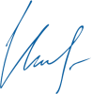
Председатель организационного комитета

И.Е. Маврин

- Настоящее положение о II Всероссийском фестивале «ГРАНИ ТАЛАНТА» (далее фестиваль) определяет порядок организации и проведения фестиваля, порядок участия в фестивале.
- Организатор фестиваля - фестиваль проводится по инициативе Информационно – методического интернет проекта «Globus»
Работы на фестиваль принимаются в период с «16» августа 2021г. по «17» сентября 2021г.

Цели и задачи фестиваля

- повышение творческой активности педагогов и детей;
- предоставление участникам фестиваля возможности принять участие во Всероссийском мероприятии
Участники фестиваля

- Принять участие в фестивале могут дети и педагоги любых образовательных учреждений (дошкольных образовательных учреждений; средних общеобразовательных учреждений; учреждений начального, среднего и высшего профессионального образования; коррекционных образовательных учреждений; учреждений дополнительного образования детей и т.д.)
- Возраст участников не ограничен.
- Участие может быть индивидуальным или совместным.
Номинации Фестиваля:
- Изобразительное искусство – рисунки, выполненные педагогом
- «Мастер на все руки» - декоративно – прикладное творчество
- «Фотография» - фото на любую тематику
- «Литературный гений» - эссе, стихи и рассказы собственного сочинения и т.д.
- «Творческая личность» - видеозапись выступлений, творческих номеров
- «Профессионалы образования» - материалы педагогической деятельности (конспекты, сценарии, проекты, презентации, разработки и тд)

Порядок участия
- Заполните заявку на участие в фестивале.
- Оплатите оргвзнос. Размер оргвзноса составляет 170 (сто семьдесят) рублей. Оргвзнос оплачивается за каждую конкурсную работу. Если работа выполнена в соавторстве, то оргвзнос оплачивается по количеству авторов.
- Отправьте письмо на электронный адрес globussait@yandex.ru Письмо должно содержать заявку, копию квитанции об оплате, материалы фестиваля. Все формируется в 1 папку. Название папки ФИО участника.
Награждение

- По итогам фестиваля все участники получают именные дипломы победителя фестиваля. Если участник ребёнок, то в дипломе указывается ФИО педагога – куратора.
- Все дипломы имеют номер и могут использоваться для аттестации
- Рассылка сертификатов осуществляется в электронном виде на адрес электронной почты, указанный в заявке на участие в конкурсе, в течение 2 рабочих дней.
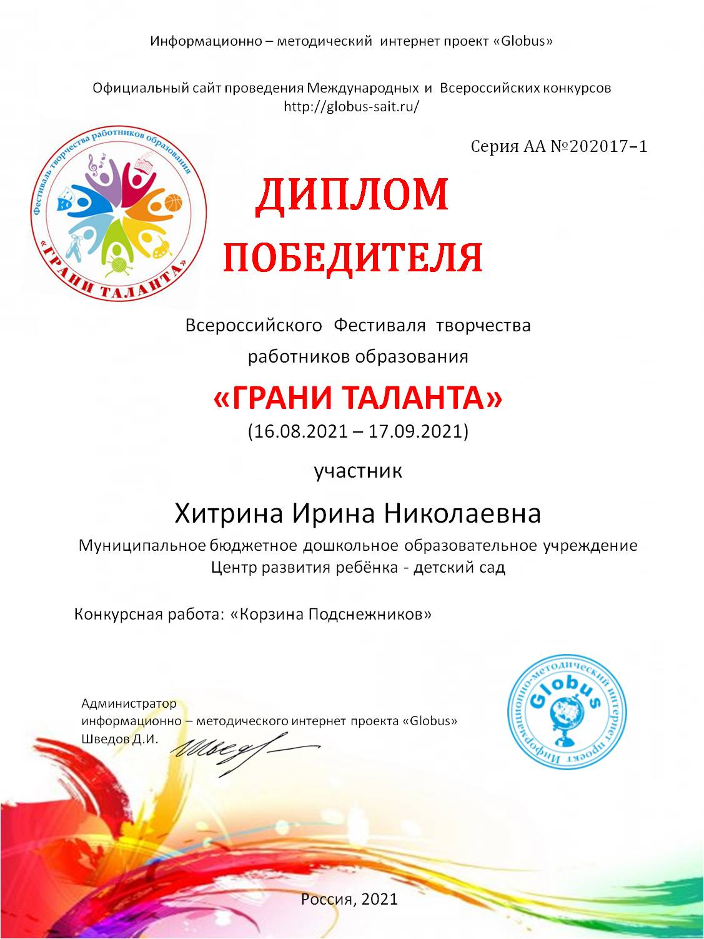
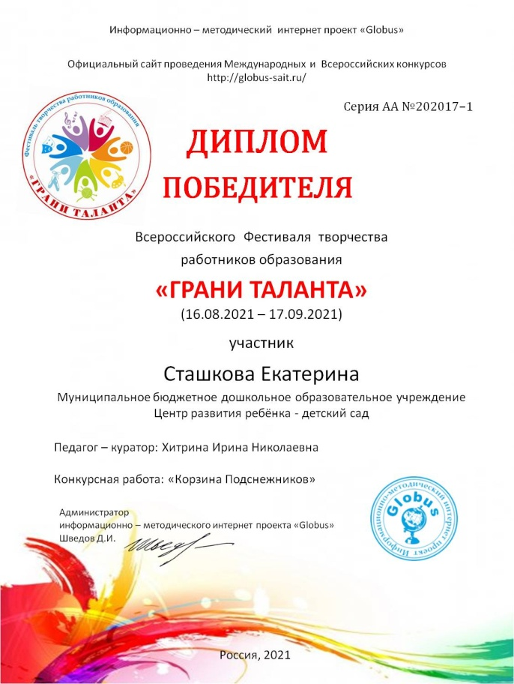

Желаем удачи!

Заявка на участие во II Всероссийском Фестивале творчества
«ГРАНИ ТАЛАНТА»
1 | Ф.И.О. автора, если автор ребенок, то только ФИ
2 | Образовательное учреждение
3 | ФИО педагога – куратора (если участник ребёнок)
4 | Название материалов
5 | Электронный адрес, контактный телефон

Платежные реквизиты для оплаты организационного взноса:
Получатель платежа: ИП Маврин Иван Евгеньевич
ИНН/ КПП 595701257861
Расчетный счет № 4080 2810 3073 5097 5667
Банк: филиал Приволжский ПАО Банк «ФК Открытие»
БИК: 042282881
Корреспондентский счет: 3010 1810 3000 0000 0881 в РКЦ СОВЕТСКИЙ г.Нижний Новгород
Назначение платежа: диплом
Оплату необходимо производить на счет организации
Как произвести оплату через сбербанк онлайн на счет:
- Вводите номер счета получателя 4080 2810 3073 5097 5667
- Нажимаете перевод организации
- Вводите ИНН 595701257861
- Вводите БИК 042282881
- Вводите ФИО и сумму платежа
Также оплату можно произвести на карту банка
«ФК Открытие» 2200 2905 2161 0171 или на карту Сбербанка 4276 4900 1859 6249

Извещение  Кассир | Форма № ПД-4  ИП Маврин Иван Евгеньевич  (наименование получателя платежа)  595701257861 4 0 8 0 2 8 1 0 3 0 7 3 5 0 9 7 5 6 6 7  (ИНН/КПП получателя платежа) (номер счета получателя платежа)  в Филиал Приволжский ПАО Банка «ФК Открытие» БИК 0 4 2 2 8 2 8 8 1  (наименование банка получателя платежа)  Номер кор./сч. банка получателя платежа 3 0 1 0 1 8 1 0 3 0 0 0 0 0 0 0 0 8 8 1  Материалы фестиваля  (назначение платежа)  Ф.И.О плательщика  Адрес плательщика  Сумма платежа руб.  Дата « » 20 г.  С условиями приема указанной в платежном документе суммы, в т.ч. с суммой взимаемой платы за услуги банка, ознакомлен и согласен.  Подпись плательщика
Квитанция  Кассир | Форма № ПД-4  ИП Маврин Иван Евгеньевич  (наименование получателя платежа)  595701257861 4 0 8 0 2 8 1 0 3 0 7 3 5 0 9 7 5 6 6 7  (ИНН/КПП получателя платежа) (номер счета получателя платежа)  в Филиал Приволжский ПАО Банка «ФК Открытие» БИК 0 4 2 2 8 2 8 8 1  (наименование банка получателя платежа)  Номер кор./сч. банка получателя платежа 3 0 1 0 1 8 1 0 3 0 0 0 0 0 0 0 0 8 8 1  Материалы фестиваля  (назначение платежа)  Ф.И.О плательщика  Адрес плательщика  Сумма платежа руб.  Дата « » 20 г.  С условиями приема указанной в платежном документе суммы, в т.ч. с суммой взимаемой платы за услуги банка, ознакомлен и согласен.  Подпись плательщика

